# Prueba Técnica Treexor

Autor : Daniel Velázquez Bencomo

# Objeto del Proyecto

El objeto o motivo de este proyecto es la realización de la prueba técnica que Treexor estima oportuna en el proceso de selección de candidatos a un puesto de trabajo. En los puntos siguientes describiré como se ha realizado el trabajo.

# Descripción del proyecto

A grandes rasgos, el proyecto debe de ser una API REST que incluya paginación e implemente seguridad de acceso.

Para el desarrollo del trabajo he elegido las siguientes tecnologías JEE:

* Spring MVC
* Spring Security
* Hibernate
* Spring HateOAS
* Spring Data
* Spring-Swagger
* MySQL

Servidor utilizado

* Tomcat 8

# Estructura del proyecto

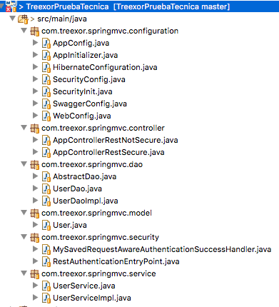

## Descripción de los paquetes

* com.treexor.springmvc.configuration

Contiene las clases necesarias para la configuración de la aplicación. Desde la configuración de hibernate, la configuración de seguridad así como la consifuragación de swagger para la realización de las pruebas.

* com.treexor.springmvc.controller

Contiene las clases necesarias para el acceso a la API REST. He querido dejar dos tipos de APIS, una que implementa seguridad y se requieres usuario y password para poder obtener resultados y otra sin esta implementación.

* com.treexor.springmvc.dao

Clases utilizadas por hibernate para el acceso y manipulación de datos en base de datos.

* com.treexor.springmvc.model

Contiene las entidades del proyecto. En este caso solo una que es la entidad de usuario.

* com.treexor.springmvc.security

Clases necesarias para la implementación de la seguridad utilizando el modulo de spring security.

* com.treexor.springmvc.service

Clases que implementa el servicio de usuario para su consumo.

# Versionado (Github)

Para la realización del proyecto se ha creado un repositorio en github publico cuya dirección es la siguiente:

<https://github.com/dvbencomo/TreexorPruebaTecnica.git>

Como se puede observar si accedemos al repositorio actualmente este consta de 4 ramas:

* **Master**:

Rama donde se encuentra la versión estable y definitiva del proyecto.

* **Treexor** **Swagger**:

Rama utilizada para la implementación de los test de la API REST mediante SWAGGER.

* **SeguridadRestApi**:

Rama utilizada para implementar la seguridad de acceso a la APIREST.

* **Paginación** :

Rama donde se implementa la paginación de la API REST.

# Despliegue de la API REST

Para poder desplegar la aplicación es necesario realizar una compilación del proyecto mediante el comando de maven : maven clean install.

Una vez realizado, obtendremos en el directorio target del proyecto un fichero war que corresponde al empaquetado de la aplicación. Simplemente hay que copiarlo al directorio webapps de Tomcat ( Servidor utilizado para el desarrollo ) y desplegará automáticamente.

# Seguridad

Para acceder a la API REST se pedirá en su momento usuario y password. En este caso el usuario es Dani y password : 123456.

# Pruebas

A continuación se describe la forma en la que se debe realizar las pruebas de la API:

* Se debe introducir la siguiente dirección en un navegador

<http://localhost:8080/TreexorPruebaTecnica/swagger-ui.html>

Esta acción automáticamente redirigirá a la siguiente dirección

<http://localhost:8080/TreexorPruebaTecnica/login>

En la que deberemos introducir el usuario ( dani ) y password (123456 ) .

Si la autentificación es correcta accederemos a la suite de Swagger en la que podremos ver todos los métodos que ofrece nuestra API REST como muestra la siguiente imagen :

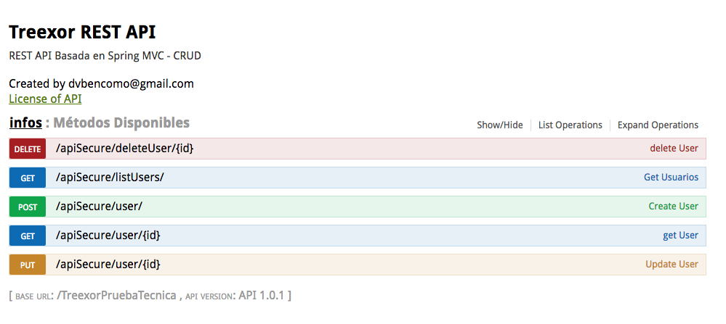

Para testear los métodos simplemente deberemos pulsar sobre las etiquetas ( DELETE, GET, POST, PUT) de cada uno de ellos visualizándose la información que se debe introducir.

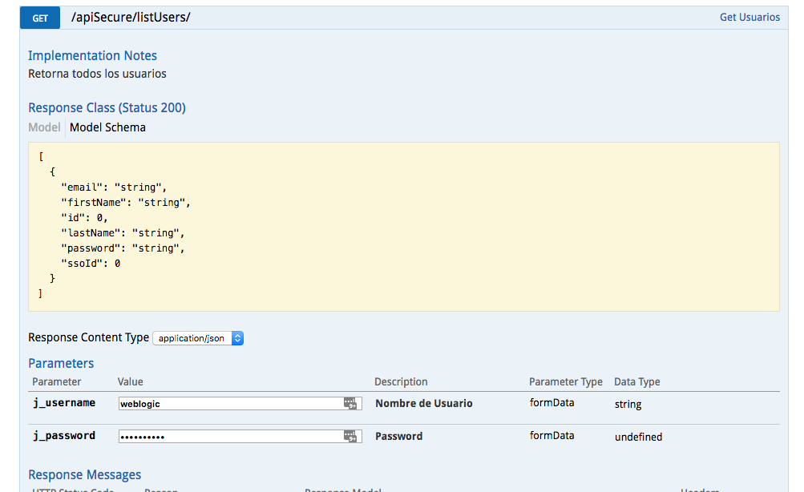

Para realizar una petición a la API REST simplemente hay que pulsar al botón “TRY IT OUT!” para obtener resultados.